专业方向课程设计（软件工程）报告

报告题目 | 资产管理系统设计与开发实践报告
专业 | 软件工程
小组成员 | 学号： 20222241155 姓名： 刘昭君  学号： 20222241154 姓名： 高琪  学号： 20221081257 姓名： 赵岩  学号： 20222241283 姓名： 史明阳  学号： 姓名：  学号： 姓名：
任课教师 | 刘文杰
完成日期 | 2025.7.19

大连理工大学软件学院

课程设计能力评估评分表
1级评价指标 | 2级评价指标 | 评价方式 | 评价分值 | 评价结果
2．问题分析：能够应用数学、自然科学和工程科学的基本原理，识别、表达、并通过文献研究分析复杂工程问题，以获得有效结论。 | ③ 对于需要综合考虑多种因素的复杂网络工程能够通过文献检索及文献分析识别，分析并表达针对需求的可行网络协议设计方案、网络协议开发方案及网络协议测试方案，获得并评估针对网络功能需求的建模方法与求解方法。 | 报告、答辩 | 15
3.设计/开发解决方案：能够设计针对复杂工程问题的解决方案，设计满足特定需求的系统、单元（部件）或工艺流程，并能够在设计环节中体现创新意识，考虑社会、健康、安全、法律、文化以及环境等因素。 | ① 掌握复杂网络系统架构及开发环节，了解网络系统硬件设备、软件及相关协议标准，能够完成需求调研，并根据调研明确的功能需求确定复杂网络系统的开发目标以及可用的符合规范的设计方案。 | 报告、答辩 | 15
4.研究：能够基于科学原理并采用科学方法对复杂工程问题进行研究，包括设计实验、分析与解释数据、并通过信息综合得到合理有效的结论。 | ① 能够在复杂的网络工程实践中针对网络单元模块、子网系统、全网系统等各级别的多样化验证需求选择正确的测试方法并设计可行的实验方案。 | 报告、答辩 | 15
 | ③ 通过信息综合得到合理有效的结论的能力，包括从实验中呈现资料、解释资料或结果，并总结结论及给予建议，形成报告 | 报告、答辩 | 15
6.工程与社会：能够基于工程相关背景知识进行合理分析，评价专业工程实践和复杂工程问题解决方案对社会、健康、安全、法律以及文化的影响，并理解应承担的责任。 | ① 能够基于网络工程相关背景知识进行复杂网络工程的合理分析，包括利用原理性知识进行自主分析、自主设计、自主测试分析等。 | 报告、答辩 | 10
9.个人和团队：能够在多学科背景下的团队中承担个体、团队成员以及负责人的角色。 | ② 在设计与开发解决方案过程中明确角色，承担责任 | 报告、答辩 | 10
11. 项目管理：理解并掌握工程管理原理与经济决策方法，并在多学科环境中应用。 | ② 掌握技术经济分析、经济效益及社会效益分析方法和一定的经济管理知识，了解相关的地域文化、商务保证和法律法规。 | 报告、答辩 | 10
11. 项目管理：理解并掌握工程管理原理与经济决策方法，并在多学科环境中应用。 | ③ 能够将项目管理与经济决策方法应用于复杂网络系统工程及应用领域的交叉学科环境中。 | 报告、答辩 | 10

目 录
1 系统概述 1
1.1 资产管理系统定义： 1
1.2 系统建设目标 1
1.3 主要功能模块 2
1.3.1 资产登记模块 2
1.3.2 资产分类与统计模块 2
1.3.3 资产状态跟踪与变更模块 2
1.3.4 资产报废/转移管理模块 2
1.3.5 权限与角色管理模块 2
2 项目背景 3
2.1 资产管理存在的痛点 3
2.1.1 信息孤岛问题 3
2.1.2 资产盘点工作量大 3
2.1.3 资产状态追踪不便 3
2.2 系统建设价值 3
3 系统分析与设计 4
3.1 需求分析： 4
3.1.1 功能性需求 4
3.1.2 非功能性需求（安全性、易用性等） 4
3.2 系统架构设计： 5
3.3 数据库设计： 6
3.4 功能模块详细设计： 7
4 课程实验与开发过程 8
4.1 数据准备与数据表设计： 10
4.2 系统开发步骤： 11
4.2.1 功能性需求 12
4.2.2 非功能性需求（安全性、易用性等） 12
4.3 数据展示与可视化： 13
4.4 问题与解决： 14
4.4.1 遇到的技术或逻辑难点 16
4.4.2 解决过程与优化方案 18
5 总结与收获 19
5.1 系统开发过程中的收获： 20
5.2 技术能力与项目经验提升 20
5.3 遇到的问题与改进方向 20
5.4 对资产管理数字化的理解 20

1 系统概述

资产管理系统定义
资产管理系统是一套专门用于对企业或组织内部各类固定资产、办公设备、IT设备等物理或数字资产进行全面管理的信息化系统。该系统覆盖资产的采购、登记、入库、领用、调拨、盘点、折旧、维修、报废等资产全生命周期管理环节，能够实时掌握资产的使用状态、所在位置和责任人，实现资产数据的动态追踪与集中管理。
资产管理系统不仅支持基础的资产信息记录与分类管理，还提供了资产统计分析、状态变更记录、资产流转过程可视化等功能，方便管理人员进行资产的查询、跟踪与分析决策。同时，结合权限控制模块，可以保证不同岗位员工在系统中仅能访问其授权范围内的资产信息，从而有效防止资产数据泄露与操作风险。
在现代企业管理中，资产管理系统作为企业资源管理（ERP）或办公自动化系统（OA）中的重要组成部分，起到规范资产管理流程、提升资产利用率和管理透明度的关键作用。

1.2 系统建设目标
资产管理系统的建设旨在通过信息化手段规范并优化资产管理流程，实现资产从采购到报废全过程的数字化、透明化、可追溯，具体目标如下：
（1）规范资产管理流程
建立标准化的资产登记与管理流程，杜绝资产管理过程中的遗漏与混乱。
实现资产信息的集中登记与维护，支持资产分类与多层级管理。
（2）提升资产数据准确性与实时性
通过系统平台实时记录资产状态变更及操作记录，确保资产信息完整、准确、可追溯。
支持对资产流转、盘点等业务的动态追踪，提升管理效率。
（3）实现资产全过程监管
贯穿资产采购、领用、维护、盘点、报废等全过程，实现从采购到报废全生命周期管理。
自动生成资产台账、流转记录及盘点报告，减少人工统计工作量。
（4）提供数据统计与决策支持
系统支持资产分类统计、状态统计、折旧分析等多维度数据统计功能。
提供资产状态分布、价值分布等可视化图表，辅助管理层制定资产配置与优化决策。
（5）强化权限管理与安全控制
设立分级权限机制，实现不同岗位对资产数据的差异化访问与操作权限控制。
保障企业资产数据的安全与隐私，防止资产数据泄露与操作风险。
（6）提升资产管理效率
替代传统的人工台账管理方式，实现资产管理自动化、系统化、数字化。
降低资产管理的人力成本和时间成本，提升企业资产管理效率。

1.3 主要功能模块
（1）资产登记模块用于对企业内部所有固定资产、设备等进行统一登记与管理。该模块支持录入资产的基本信息（如资产名称、编号、采购日期、采购价格、保管人、所属部门、当前状态等），并对资产信息进行动态维护与更新，确保台账数据的完整性和准确性。
功能要点：新增资产录入、编辑与删除资产信息、资产入库管理、资产编号自动生成或自定义设置
（2）资产分类与统计模块
该模块提供资产多维度分类管理与统计分析功能。管理人员可根据资产类别、部门、使用状态等对资产进行归类管理，实现资产数据的结构化与层次化展示。
功能要点：支持自定义资产类别、按类别生成资产清单、分类统计资产数量与总价值、资产统计图表自动生成（如饼图、柱状图）
（3）资产状态跟踪与变更模块
本模块支持对资产使用状态、保管位置及责任人等信息的全程跟踪与动态管理。任何资产状态变更（如领用、调拨、维修、闲置等）都将在系统中自动生成操作记录，实现资产全流程追踪与操作可溯源。
功能要点：资产状态变更管理（如使用中、闲置、维修中、报废等）、变更历史记录查询、资产流转流程可视化
（4）资产报废/转移管理模块
资产在使用过程中会出现转移（如跨部门调拨）或报废（如设备到期、损坏）需求。该模块支持资产的报废、转移等操作管理，并自动生成相应的流程记录，避免资产流失与管理漏洞。
功能要点：
报废申请与审批、报废状态记录、资产转移管理（支持跨部门调拨）、报废与转移记录可追溯

项目背景

2.1 资产管理存在的痛点
（1）信息孤岛问题
在传统管理模式下，企业各部门的资产信息分散在不同表格或系统中，缺乏统一的管理平台。各部门独立维护自己的资产台账，数据无法实时共享和更新，形成“信息孤岛”。这会导致资产数据冗余、版本不一致、信息滞后，影响资产的集中管理和统一调度，最终降低企业资源利用效率。
（2）资产盘点工作量大
传统资产盘点工作依赖人工逐一核对、手工登记，周期长且工作量巨大。尤其是大型企业，资产数量庞大，盘点频率高，涉及多个部门和多种资产类型，人工盘点不仅耗时耗力，而且容易出现遗漏、重复、数据不准确等问题，严重制约资产管理的效率与准确性。
（3）资产状态追踪不便
在缺少系统化管理手段的情况下，资产的状态信息（如在用、闲置、维修中、已报废等）难以及时更新与记录。资产状态变更无法实时掌握，责任部门及责任人信息容易出现错漏，导致资产流转过程难以追溯，增加资产流失、闲置等管理风险。
（4）人工管理容易出错
依赖人工管理模式，容易出现登记错误、信息遗漏、数据篡改等问题，资产台账的准确性和可信度难以保证。同时，资产调拨、报废等操作缺少审批与监管流程，存在人为操作风险。尤其在多部门、多层级协作过程中，人员变动、交接不规范等因素进一步加剧了管理混乱和资产监管漏洞。
以上痛点充分反映了传统资产管理存在的系统性弊端，急需通过建设信息化、系统化的资产管理平台，从根本上解决数据割裂、管理混乱和资产监管难的问题，实现资产管理的标准化、透明化与智能化。

2.2 系统建设价值
（1）提升资产管理数字化水平
通过建设资产管理系统，实现资产管理从传统的纸质台账、手工登记向数字化、系统化转型。资产信息在系统中集中管理，数据实时更新与共享，打破信息孤岛。系统提供标准化的资产管理流程，确保资产管理操作的规范性和一致性，显著提升企业资产管理的数字化管理能力与信息化水平。
（2）降低管理成本
资产管理系统可显著减少人工统计与维护的工作量，降低纸质记录和手工盘点所需的时间、人力和物资成本。系统自动生成资产台账、统计报表，提升资产盘点、调拨等业务的执行效率。同时，通过流程化操作减少资产流失和闲置，提高资产利用率，从而进一步降低企业整体运营成本。
（3）支持资产全生命周期管理
系统覆盖资产从采购登记、入库、使用、调拨、盘点、维护、报废等全生命周期管理，记录各阶段操作信息，资产状态全程可追溯。通过全流程监管机制，实现资产全生命周期的透明管理与动态控制，有效防止资产遗失、滞留、闲置等问题，提升资产管理的规范性与完整性。
（4）数据可视化支撑管理决策
系统内置多维度统计与分析功能，自动生成资产分布、状态统计、价值分析等数据可视化图表，帮助管理人员直观掌握资产结构和使用状况。可视化数据为企业提供科学的管理决策依据，支持资产采购、优化配置、折旧分析等战略决策，提升资产管理决策的科学性与前瞻性。

3 算法实现细节及实验结果

3.1 需求分析
（1）功能性需求
功能性需求描述系统应具备的核心业务功能，以支持企业资产的全面管理，具体包括：
资产登记管理
实现资产的统一登记、信息录入与修改，支持自动生成资产编号，保障资产信息的完整性与规范性。
资产分类与统计
支持多维度的资产分类管理与统计分析，可按资产类别、部门、状态等条件进行数据筛选与统计汇总。
资产状态变更管理
实时记录资产的使用状态、责任人和所在位置，支持资产领用、调拨、维修、报废等操作，并生成详细的操作记录。
资产报废与转移管理
支持资产跨部门调拨、报废申请与审批流程，实现资产流转全过程的监控与记录。
权限与角色管理
实现基于角色的权限控制机制，为不同岗位人员设置访问和操作权限，保证资产数据的安全与规范操作。
资产台账与历史记录查询
支持根据多条件快速检索资产信息，提供完整的资产台账及历史操作记录查询功能。
资产数据可视化
生成多维度的资产统计图表（如资产类别占比、状态分布图等），辅助管理人员分析资产使用情况。
（2）非功能性需求
非功能性需求主要关注系统的性能、稳定性、安全性等方面，具体包括：
安全性
实现严格的身份认证与权限管理，防止未授权访问和非法操作。
数据传输与存储过程中应加密保护，防止资产数据泄露。
系统操作记录应完整可追溯，便于审计与风险排查。
易用性
提供简洁、友好的操作界面，降低学习和使用成本。
系统操作流程应符合管理人员的实际操作习惯，方便快速上手与高效操作。
可维护性
系统架构应具备良好的可扩展性与可维护性，方便后期功能扩展与技术升级。
提供完善的日志管理与错误提示，方便系统运维与问题排查。
可靠性
系统应支持高并发访问与数据处理，保障在多用户同时操作下依然保持稳定运行。
提供数据备份与恢复机制，防止数据丢失，保障系统持续可用性。
兼容性
系统应支持不同浏览器或客户端访问，适应不同终端设备使用需求。

3.2 系统架构设计
资产管理系统的架构设计决定了系统的性能、可维护性及扩展性。结合实际开发需求与技术能力，系统采用前后端分离架构设计，并选用成熟、稳定的技术栈以确保开发效率和系统质量。
（1）系统架构
前后端分离架构
本系统采用前后端分离的开发架构模式，实现前端界面与后端服务的解耦，前后端通过API接口进行数据交互。该架构的主要特点如下：
前端：负责系统的页面展示与用户交互，实现资产管理的业务流程可视化、操作界面人性化。
后端：负责核心业务逻辑处理、数据库操作及接口服务，提供完整的资产管理服务支撑。
数据接口：前后端之间通过RESTful API进行数据传输，实现模块化开发与灵活对接。
架构优势：
提高前后端开发的独立性与协作效率；
有利于前端界面与后端逻辑的灵活升级与扩展；
降低系统耦合度，提升维护性与扩展性。
（2）技术选型
后端技术
编程语言：Java / Python / Node.js（根据实际选择填写）
开发框架：
Java：Spring Boot / Spring MVC
Python：Django / Flask
Node.js：Express
接口设计：RESTful API
数据库：
MySQL / PostgreSQL（用于资产数据存储与管理）
设计关系型数据表结构，支持事务处理与数据完整性控制
安全机制：
JWT（JSON Web Token）实现用户认证
基于角色的访问控制（RBAC）
前端技术
开发语言：HTML5 + CSS3 + JavaScript
前端框架：
Vue.js / React.js（根据实际选择填写）
支持组件化开发与动态数据绑定
页面展示：
响应式设计，适配不同终端（PC、平板等）
结合ECharts、Ant Design等前端UI框架或图表库，增强数据可视化效果
部署与运维
部署平台：
云服务器 / 本地服务器
支持Nginx进行反向代理与负载均衡
版本管理：Git
自动化构建：Maven / npm / Webpack等

3.3 数据库设计
（1）资产信息表
资产信息表是系统的核心数据表，用于记录所有资产的详细信息，支撑资产的新增、修改、查询与状态管理等业务功能。
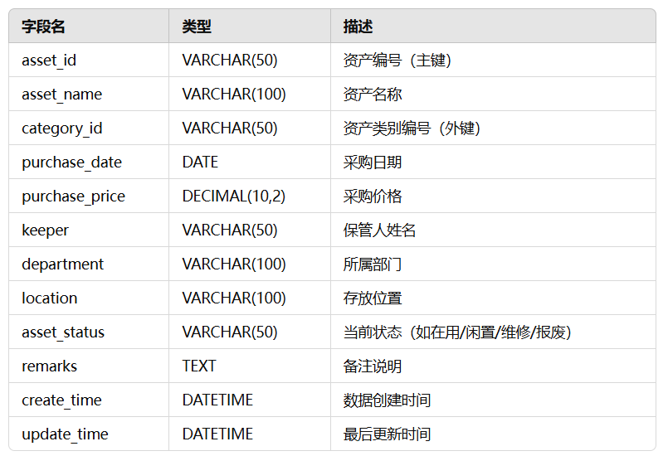
（2）分类管理表
用于管理系统内所有资产的类别信息，支持自定义分类，实现资产的多维度管理与统计。
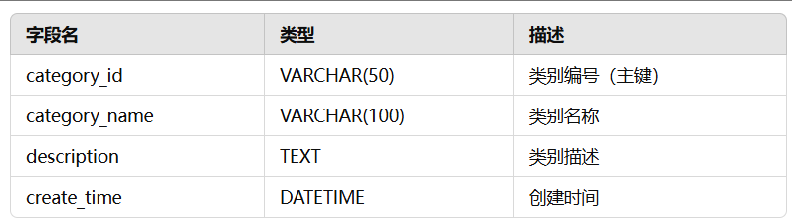
（3）操作日志表
操作日志表用于记录资产管理系统中发生的各类操作，确保系统操作全程可追溯，便于审计和风险排查，是系统安全管理的重要支撑。
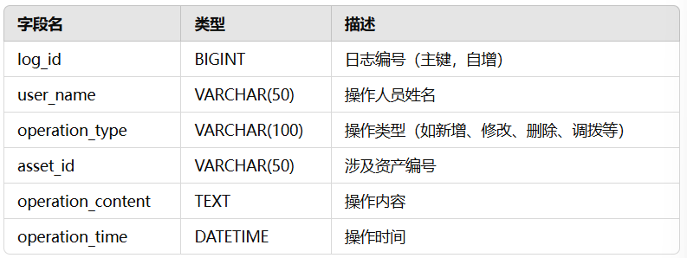

3.4 功能模块详细设计
（1）资产登记模块
模块功能：
提供资产信息的新增、编辑与删除功能。
资产信息包括编号、名称、类别、采购时间、价格、状态、责任人、部门、位置等。
界面设计：
新增资产表单页面。
资产列表展示页面（支持分页与模糊查询）。
功能流程：
  - 用户进入“资产登记”模块；
  - 点击“新增资产”按钮，填写表单信息；
  - 系统校验信息合法性（编号是否唯一等）；
  - 提交后写入数据库并生成操作日志；
  - 返回资产信息列表并提示登记成功。
（2）资产分类与统计模块
模块功能：
支持管理员自定义资产分类；
展示不同类别下的资产数量、总价值等统计信息；
提供图表可视化展示（柱状图、饼图等）。
界面设计：
类别管理页面（类别新增、修改、删除）；
分类统计展示页面（资产数量与价值统计图表）。
功能流程：
  - 管理员在“分类管理”页面新增或修改类别；
  - 系统关联资产信息，动态生成统计结果；
  - 前端展示各类别资产数量及价值的实时图表。
（3）资产状态跟踪与变更模块
模块功能：
管理资产的当前状态（在用/闲置/维修/报废等）；
支持资产领用、归还、调拨等操作；
生成变更记录，支持溯源追踪。
界面设计：
资产状态变更表单；
状态变更记录查询页面。
功能流程：
  - 用户在资产详情页点击“状态变更”；
  - 选择目标状态并填写备注信息；
  - 系统更新资产状态字段，写入变更记录；
  - 在变更历史页面实时展示所有操作记录。
（4）资产报废/转移管理模块
模块功能：
实现资产报废流程（含审批功能，若有）；
资产跨部门转移管理；
报废与转移过程全程记录。
界面设计：
报废申请与审批页面；
资产转移申请页面；
操作记录列表页面。
功能流程：
  - 用户在资产详情页发起报废或转移申请；
  - 系统生成申请记录，进入审批流程（可选）；
  - 审批完成后变更资产状态或部门信息；
  - 写入日志，展示操作历史。
（5）权限与角色管理模块
模块功能：
支持多角色权限管理（如管理员、普通员工等）；
控制用户操作范围（如资产删除、报废等仅限管理员）；
动态配置权限策略。
界面设计：
角色管理页面（角色添加、授权）；
用户管理页面（用户信息维护）。
功能流程：
  - 管理员定义角色与权限策略；
  - 给各用户绑定角色；
  - 系统根据权限控制用户功能访问与操作。
（6）数据统计与可视化模块
模块功能：
提供资产总览仪表盘；
生成多维度资产数据统计图表；
支持导出统计报表（Excel、PDF）。
界面设计：
系统首页仪表盘；
图表展示模块（资产数量、分类分布、价值分布等）。
功能流程：
  - 系统定期统计与更新数据；
  - 管理员在首页或统计页面查看统计图表；
  - 支持一键导出报表文件。

4课程实验与开发过程

4.1 数据准备与数据表设计
在资产管理系统的开发过程中，数据准备与数据库表设计是系统搭建的重要基础环节。完整、规范的数据结构能够保障资产信息的准确存储和高效管理，为后续系统开发与运营提供数据支撑。
（1）数据准备
在系统正式开发前，需对企业现有的资产数据进行整理和标准化，主要包括以下工作：
资产原始数据采集：
收集现有资产台账（如Excel表格、纸质文件等）；
包含资产名称、编号、类别、状态、责任人、部门、存放位置等基础信息。
数据清洗与规范：
删除冗余或重复资产信息；
统一资产分类与状态标识（如“在用”“闲置”等）；
补全缺失的重要数据字段；
确保资产编号唯一性。
样本数据准备：
整理部分标准化数据作为系统测试数据，以验证功能模块与数据处理流程的准确性。
（2）数据库表设计
结合系统功能需求，设计如下主要数据库表，以支撑资产管理的各项业务操作：
1. 资产信息表
用于存储所有资产的详细信息，支撑资产的新增、查询、修改、删除等操作。
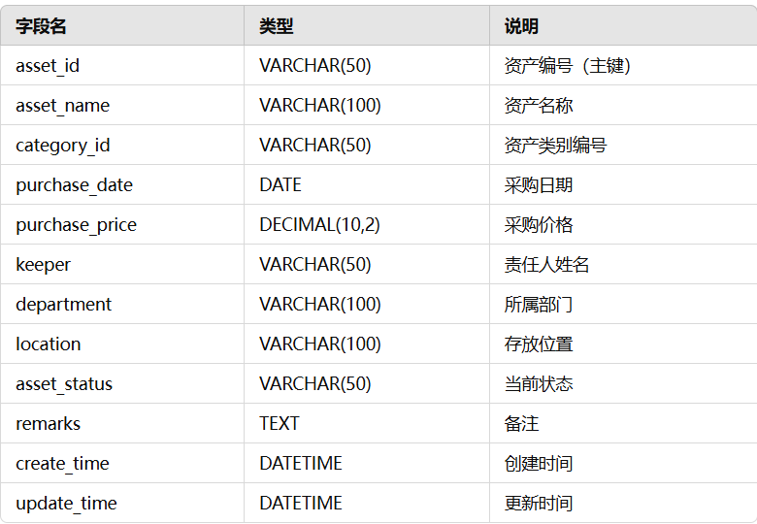
2. 分类管理表
用于管理资产类别，方便资产分类与统计分析。
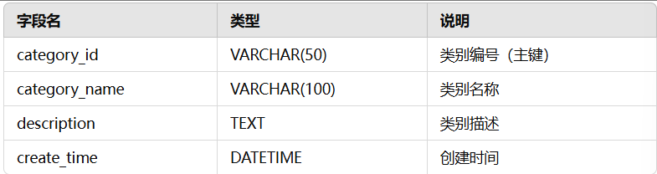
3. 操作日志表
用于记录系统中各项操作的详细日志，实现操作可追溯。
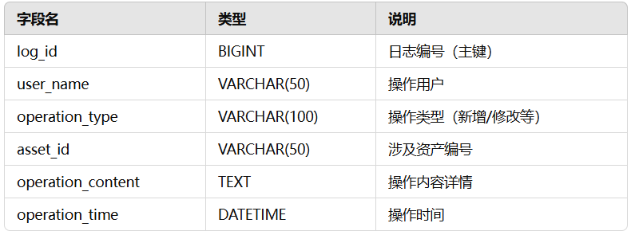
（3）数据规范与管理
数据库采用关系型数据库（如MySQL）进行存储与管理，确保数据结构稳定、访问高效；
对所有表设计主键、外键及必要索引，提高数据查询性能；
数据字段定义规范，采用标准的命名规则与数据类型；
关键业务数据定期备份，确保数据安全与完整性；
实施权限管理与访问控制，防止数据泄露与非法篡改。

4.2 数据准备与数据表设计
（1）环境搭建
为实现资产管理系统，需完成基础开发环境与运行环境的搭建：
开发工具：
开发IDE：IntelliJ IDEA / VS Code / PyCharm（根据后端语言选择）
数据库管理工具：MySQL Workbench / Navicat
接口调试工具：Postman
数据库部署：
安装MySQL数据库；
建立资产管理系统数据库及数据表结构（可参考3.3章节设计）。
前端环境搭建：
安装Node.js与npm；
前端框架选择Vue.js或React.js；
使用Vue CLI或create-react-app初始化前端项目。
项目初始化（以Java后端为例）：
搭建Spring Boot项目；
配置数据库连接（application.yml）；
引入MyBatis Plus / Hibernate等ORM框架。
spring:
datasource:
url: jdbc:mysql://localhost:3306/asset_system?useSSL=false&useUnicode=true&characterEncoding=utf8
username: root
password: your_password
driver-class-name: com.mysql.cj.jdbc.Driver
（2）核心模块开发
① 后端接口开发
资产信息新增接口（Java Spring Boot 示例）：
@RestController
@RequestMapping("/api/assets")
public class AssetController {

@Autowired
private AssetService assetService;

@PostMapping("/add")
public Result addAsset(@RequestBody Asset asset) {
boolean saved = assetService.save(asset);
if (saved) {
return Result.success("资产添加成功");
} else {
return Result.error("资产添加失败");
}
}
}

数据库实体类（以资产信息表为例）
@Data
@TableName("asset_info")
public class Asset {

@TableId(type = IdType.ASSIGN_UUID)
private String assetId;

private String assetName;
private String categoryId;
private BigDecimal purchasePrice;
private String keeper;
private String department;
private String location;
private String assetStatus;
}
② 前端模块开发
资产录入表单界面（Vue.js + ElementUI 示例）
<el-form :model="assetForm">
<el-form-item label="资产名称">
<el-input v-model="assetForm.assetName"></el-input>
</el-form-item>
<el-form-item label="资产类别">
<el-select v-model="assetForm.categoryId">
<el-option v-for="item in categoryList" :key="item.id" :label="item.name" :value="item.id"/>
</el-select>
</el-form-item>
<el-form-item>
<el-button type="primary" @click="submitAsset">提交</el-button>
</el-form-item>
</el-form>
提交方法：
methods: {
submitAsset() {
this.$axios.post('/api/assets/add', this.assetForm)
.then(res => {
this.$message.success('资产添加成功')
}).catch(() => {
this.$message.error('资产添加失败')
})
}
}
（3）功能测试与优化
功能测试：
使用Postman对后端API进行接口联调与压力测试；
前端进行表单提交、数据展示等功能测试；
进行分页、条件筛选等功能的验证。
优化措施：
前端增加字段校验与错误提示，提升用户体验；
后端设置参数校验、异常捕获机制，保证系统稳定性；
数据库表添加索引，优化数据查询性能；
安全性优化，如增加Token登录机制，避免接口被非法调用。

4.3 数据展示与可视化
资产管理系统不仅要实现资产数据的录入与管理，还需提供清晰、直观的数据展示功能，方便管理人员实时掌握资产分布、状态与变化趋势，辅助决策。系统主要通过资产信息列表与统计分析图表两种方式进行数据可视化展示。
（1）资产信息列表
资产信息列表模块用于动态展示系统内全部资产的详细数据，实现资产的查询、筛选与操作管理。
主要功能：
显示资产的编号、名称、类别、状态、责任人、存放位置等关键信息；
支持分页加载，提升数据展示效率；
支持按类别、状态、部门等条件筛选或模糊搜索；
提供资产状态标识（如颜色标签区分“在用”“维修”等）；
可直接在表格中跳转至资产详情或发起状态变更操作。
前端实现（示例：Vue + ElementUI）：
<el-table :data="assetList">
<el-table-column prop="assetId" label="资产编号"/>
<el-table-column prop="assetName" label="资产名称"/>
<el-table-column prop="categoryName" label="类别"/>
<el-table-column prop="assetStatus" label="状态">
<template v-slot="scope">
<el-tag :type="getStatusTag(scope.row.assetStatus)">
{{ scope.row.assetStatus }}
</el-tag>
</template>
</el-table-column>
</el-table>
（2）统计分析图表
为了帮助管理人员掌握资产的整体情况与分布特征，系统提供统计图表模块，实现数据的可视化展示与分析决策支持。
主要功能：
显示各类资产的数量分布（如柱状图、饼图）；
展示资产的状态分布（在用/维修/报废等）；
显示各部门资产占比；
支持资产总价值趋势变化分析（如折线图）。
const option = {
title: { text: '资产类别分布' },
tooltip: {},
legend: { data: ['资产数量'] },
xAxis: { data: categoryList },
yAxis: {},
series: [{
name: '资产数量',
type: 'bar',
data: assetCountList
}]
};
chart.setOption(option);
图表类型：
饼图：各类别资产占比
柱状图：各类别资产数量
折线图：资产总价值变化趋势
堆叠条形图：资产状态统计
效果：通过图表以视觉化方式展示资产数据分布与变化规律，帮助企业管理者直观了解资产结构与运行状况。

4.4 问题与解决
在资产管理系统的开发过程中，项目组遇到了一些技术和逻辑上的实际问题。通过分析与优化，最终解决了关键难点，保证了系统的顺利开发与稳定运行。
1）遇到的技术或逻辑难点
① 前后端数据交互异常
在前后端分离架构下，接口调试过程中发现前端提交的资产信息无法正确写入数据库，后端日志显示接收的数据为null。初步判断是前端数据格式与后端实体类不一致，或是前端请求未设置正确的请求头。
② 数据库查询性能较差
随着测试数据增加，资产信息列表接口查询速度明显变慢，数据量增加导致数据库响应时间延长。性能瓶颈主要出现在多条件筛选与分页查询部分，存在SQL执行效率较低的问题。
③ 资产状态变更追踪混乱
系统在状态变更模块开发初期，存在资产状态未实时刷新、操作日志记录缺失等问题，导致资产状态追踪不完整，操作流程不规范，影响数据准确性和管理可追溯性。
（2）解决过程与优化方案
① 解决前后端数据交互问题
后端添加@RequestBody注解，明确指定参数解析方式；
前端提交数据时，设置请求头：
统一前后端字段命名，确保JSON对象键名与实体类属性完全对应；
使用Postman模拟请求进行接口调试，最终定位并修正问题。
② 数据库性能优化
为资产信息表常用筛选字段（如category_id、asset_status）添加索引；
使用分页查询结合LIMIT关键字减少单次查询数据量：
优化SQL语句与查询逻辑，减少不必要的关联查询；
后端接口缓存常用查询结果（如资产类别、状态枚举）。
③ 资产状态变更与日志完善
统一封装状态变更操作逻辑，状态变更与日志记录原子化处理；
后端开发事务控制，确保状态与日志操作一致性；
优化状态变更接口逻辑：
更新资产状态表字段；
自动生成操作日志；
返回操作成功与失败信息；
前端页面增加状态实时刷新机制，操作后立即更新资产状态显示。
（3）优化效果
通过上述优化，系统实现了：
前后端数据交互稳定；
资产列表页面加载速度大幅提升，查询性能明显改善；
资产状态变更流程完整、规范，操作全过程可追溯；
系统整体稳定性和管理透明度显著提高。

5 总结与收获
通过本次资产管理系统的设计与开发实践，不仅完成了系统的基本功能实现和优化，也在项目过程中积累了宝贵的技术能力与开发经验。以下从多个方面进行总结和反思：
（1）系统开发过程中的收获
初步完成了一个完整的资产管理系统，从需求分析、系统设计到模块开发与功能优化；
掌握了前后端分离架构的实际开发流程，实现了前端页面展示与后端接口开发的协同；
学会了从0到1搭建企业级管理系统的关键步骤，包括数据建模、功能设计与权限管理等；
提高了对数据可视化与用户交互设计的重视，了解了数据展示对资产管理决策的重要意义。
（2）技术能力与项目经验提升
熟练掌握了Spring Boot / Vue.js等主流开发框架及技术栈；
掌握了RESTful API接口设计与前后端数据交互的方法；
积累了数据库设计与SQL优化经验，提升了系统查询性能；
提升了团队协作与任务拆解的能力，能更好地安排模块开发与问题排查。
（3）遇到的问题与改进方向
部分模块开发初期存在业务逻辑设计不清的问题，后期通过需求梳理和流程规范加以改进；
系统安全性设计有待加强，如权限控制与数据加密功能在后续应进一步完善；
在项目管理上，缺少详细的开发计划与阶段性目标，开发过程较为松散，后期应重视进度管理与风险预判。
（4）对资产管理数字化的理解
通过本次项目，我更加深入地理解到资产管理数字化的重要意义——不仅仅是信息录入，更在于实现资产全生命周期的透明管理与数据驱动决策；
数字化资产管理系统可以帮助企业规范资产操作流程、提升管理效率、降低人为操作风险；
资产数据的可视化与分析，能够为企业提供有效的决策依据，实现资源优化配置与管理水平提升；
数字化转型不仅是技术问题，更是企业管理流程变革与提升的重要途径。
总体感受
此次系统开发实践让我全面了解并参与了实际信息系统的构建全过程，不仅提升了技术能力，也增强了对企业信息化建设的认识与理解。未来希望在技术与项目管理方面继续提升，设计出更加专业、高效、安全的管理系统。
附：课程设计参数信息
代码量 | 设计图的个数 | 数据库表的个数
500 | 6 | 6

